一年级《在线课堂》学习单
班级： 姓名：
单元 | 数学 1年级上册第4单元
课题 | 1.认识立体图形
温  故  知  新 | 1、认一认，连一连。  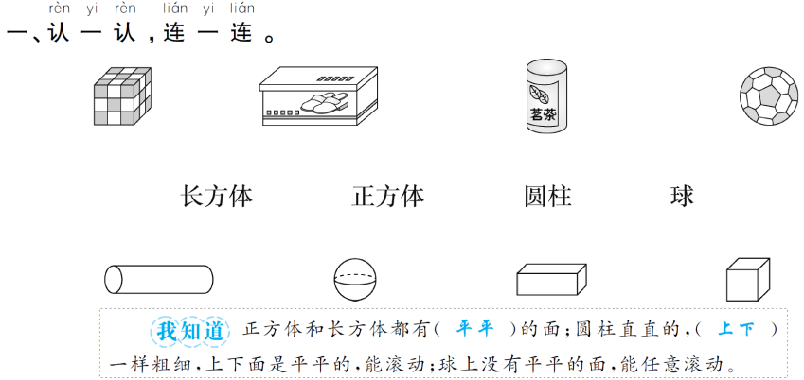
自  主  攀  登 | 2、看一看，填一填。  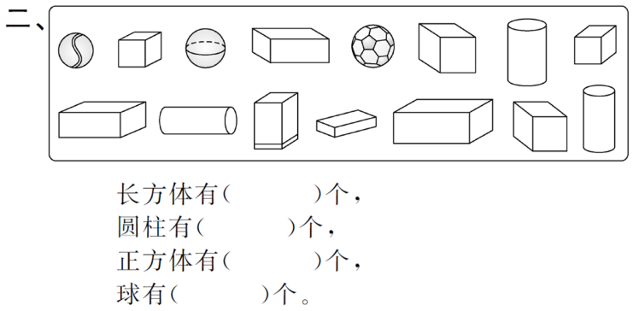
稳  中  有  升 | - 填一填。  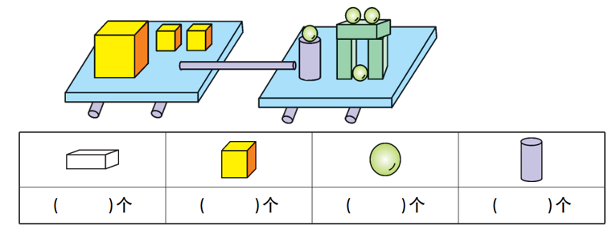
说句心里话

